Botiková Zuzana
Podľa R. Pringleovej (Pringle, 1978 v Možný 2006: 191-192) sú súčasné ženy pod dvojitým tlakom. Spoločnosť na ne tlačí, aby sa vydali a mali deti, ich kariérne sny zas tlačia na ich psychiku, že staraním sa o rodinu nenapĺňajú svoje vzdelanostné a pracovné ašpirácie. Ženy by sa preto mali samy rozhodnúť, či sa chcú v živote venovať svojej práci, alebo rodine, a toto rozhodnutie by sa malo brať so všetkou vážnosťou.
Vychádzajúc z historického vnímania zamestnania vo všeobecnosti, jeho spojenie s prácou cez tržnú hodnotu je stále pomerne čerstvé. Keďže starostlivosť o domácnosť nemá trhovú hodnotu, iba užitú, tak ho kapitalisti degradovali na druhoradú činnosť (Možný 2006: 175). Okrem toho, že domáca práca nemá trhovú hodnotu, nevyžaduje ani profesijné schopnosti, ktoré mala v minulosti. Navyše, žena v domácnosti ostáva sama, nedocenená, pri španielskych telenovelách v televízií. Spoločnosť si takúto prácu samozrejme neváži. Môže si ju vážiť žena sama?
Z výskumu T. Katrňáka (2010) vyplýva, že v českej spoločnosti si nenaplnenie svojich pracovných ašpirácií uvedomuje 44% žien. Ak sú postavené pred voľbu: kariéra alebo rodina, skoro polovica vysokoškolsky vzdelaných žien zostane náročky bezdetných (Možný 2006: 195). Tieto ženy však vôbec nemusia nájsť naplnenie svojho života iba v kariére, najmä ak vnímajú dieťa ako dôležitú emocionálnu hodnotu v živote (Katrňák et al., 2010).
Ďalej, z Pringleovej citátu implicitne vyplýva, že ženy sa o svojom živote rozhodujú iba racionálne a poučene. Takýto predpoklad by sa v sociálnych vedách vôbec nemal brať za samozrejmý, najmä preto, že v živote hrajú významnú úlohu aj city, túžby a emócie, ktoré môžu niektoré životné voľby ovplyvniť výraznejšie ako rozum. Voľba medzi rodinou či kariérou preto nemôže byť postavená na možnosti „buď – alebo“. Ani pracovná kariéra, ani starostlivosť o domácnosť nemôžu stáť na frustrovaných ženách, ktoré si uvedomujú, že v svojou voľbou sa vzdali dôležitej súčasti života.
Aby sme neskĺzli k hypotetickým situáciám, že spoločnosť sa rozdelí na dve skupiny, kde vzdelaná časť sa bude venovať kariére a nevzdelaná reprodukcií, treba zabezpečiť ženám motiváciu, aby sa skúsili venovať ako kariére, tak aj rodine. Rozhodné slovo by tu mala mať spoločnosť, no v prvom rade ženin najbližší, a teda partner, ktorý by ju v rozhodnutí zdieľať súčasne úlohy matiek a pracujúcich vedel podporiť (Možný 2006: 195).
Literatúra:
Katrňák, T. et al. 2010. Na prahu dospělosti: partnerství, sex a životní představy mladých v současné české společnosti. Praha: Dokořán.
Možný, I. 2006. Rodina a společnost. Praha: Sociologické nakladatelství.
6 bodů
Fialová Dana
Z mého pohledu velmi feministicky založená autorka Mia Pringle, jejíž text byl pravděpodobně určen pro periodikum tohoto zaměření, publikovala svoji tezi v roce 1978. Tento rok spadá do období stagnace sociálního státu. Důvodem je hospodářská krize a rostoucí nezaměstnanost. Výdaje sociálního stát rostou v důsledku nároku obyvatel na sociální služby, zdroje je však stále obtížnější zvětšovat.
Sociální stát můžeme charakterizovat jako stát, který se výrazně angažuje v řešení sociálních problémů svých občanů. V sociální oblasti má monopolní postavení. Politická podpora výše uvedené teze přišla spolu s rekonceptualizací sociálního státu počátkem 80. let. Započala diskuze o „mateřském platu pro matky“, následně se reálně plánovalo i zastoupení matky v domácnosti někým jiným, ideálně otcem, tzv. skandinávský model. Zde by se mateřské dávky nahradily dávkami rodičovskými, které může pobírat právě otec. U nás byla mateřská dovolená změněna na rodičovskou v roce 2001. Nadále ji však pobírají převážně ženy. Navrhovaných přístupů bylo ještě víc, ovšem s tím, jak sociální stát chudl i v těch nejbohatších zemích, naděje na institucionální řešení slábla.
Pringleová ve svém textu používá slovní spojení „promarnit své vzdělání“. Ačkoliv 20. Století přineslo velké změny, co se vzdělanostní úrovně žen týče, v 70. letech ještě panovala značná nerovnost mezi muži a ženami. Ženy samozřejmě měly možnost studovat, ale autorka se zde opírá o fakt, že ženy již vzdělání měly. Bylo by na místě přesněji definovat, co si pod pojmem vzdělání autorka představuje.
Dále je otázkou, zda úloha mateřství může být opravdu pouze svobodnou volbou každé ženy. Dnešní doba umožňuje v naší společnosti svobodnou volbu takřka ve všech oblastech, stále však panuje nepsané pravidlo, kdy následujeme zažité trendy a tradice.
Současný vývoj směřuje k rozdělení populace na ty, kteří šanci na rodičovství obětovali a na ty, kteří navzdory všem obtížím ve společnostech, jež rodinám nepřejí, děti mají a považují je za přinejmenším stejně mocný zdroj uspokojení jako kvalifikované povolání. Na ženu je tedy vyvíjen tlak na volbu mezi dvěma důležitými aspekty života - volbu mateřství/výchovy dětí a volbu zaměstnání/kariéry. Každá žena potřebuje uznání, které se jí zpravidla dostává v rámci obou voleb.
Na závěr pár slov s nádechem sarkasmu. V dnešní době má žena spoustu možností k vlastní seberealizaci. Pokud si vybere poslání mateřství a následně dospěje k názoru, že v práci byla uznávaná víc, může využít např. služby projektu Zahoď děcko.
6 bodů

Gabrhel Vít
Pohlédneme-li zpět na společenský vývoj za posledních čtyřicet let, v lecčem bychom mohli apel Pringleové považovat za naplněný. Ženy rozhodně získaly více autonomie v oblasti ekonomické či sexuální. Vzhledem k pokročilým antikoncepčním metodám a liberalizaci společnosti dnes skutečně rodina pro ženu (a potažmo i pro muže) nepředstavuje nutnost, nýbrž otázku volby. [Možný 2006] Pokud jde o české poměry, snižující se míry porodnosti [ČSÚ 2012] či nárůst počtu dobrovolně bezdětných žen [Hašková et al. 2006] by mohly indikovat, že ženy (přinejmenším do určité míry) skutečně vnímají rodinu jako volbu a nikoli jako nutnost. Nicméně je tomu opravdu tak?
Existující data totiž nelze interpretovat pouze takto jednostranně. Většina ženské populace se totiž stále rozhoduje pro to mít děti, nehledě na posunující se čas pro početí prvního potomka či uzavření sňatku. [ČSÚ 2012] Ke svatbě přitom vůbec nemusí dojít a žena může žít a děti vychovávat v modelu alternativnímu k manželství. [Možný 2006] Z některých výzkumů (např. [Katrňák et al. 2010]) pak vyplývá, že ne všechny ženy, které zůstanou bezdětné, toto rozhodnutí od počátku plánovaly (a tedy že šlo o ženy dobrovolně bezdětné). Takto popsaná situace nám pochopitelně perspektivu obrací. Tedy ženy se z onoho tlaku neosvobodily, a vzhledem nízké společenské hodnotě mateřství – tedy alespoň ve srovnání se společensky vysoce ceněným úspěchem v zaměstnání – se jim ani nedostává patřičného uznání.
Ani tato perspektiva však není úplná. Společenský vývoj totiž přinesl několik změn, které transformovaly pohled na dělbu práce mezi partnery ve vztahu zaměstnání-domácnost. Mezi jinými jde např. o pluralizaci rodinných modelů včetně širší integrace žen na trhu práce. Muži namísto žen nastupují na rodičovskou dovolenou. Došlo také ke změnám ve výkonu zaměstnání (práce z domova, flexibilní pracovní doba atd.). Existuje rovněž snaha o zvýšení (společenské) hodnoty mateřství. Nicméně je dlužno podotknout, že výše uvedené není rozšířeno univerzálně (např. jen minimum mužů nastupuje na rodičovskou dovolenou a rozhodně ne všechna povolání mají flexibilní pracovní dobu). [Možný 2006] Podle některých [např. Beck 2004] je však větší míra rovnoprávnosti mužů a žen – započatá podobnými kroky – jednou, ne-li jedinou z cest, jak zvládnout hromadící se politické i privátní konflikty.
6 bodů – ale dosti neuspořádané

Zdroje
Beck, Ulrich. 2004. Riziková společnost. Praha: Sociologické nakladatelství.
Český statistický úřad. 2012. „Úvod: Vývoj obyvatelstva v roce 2011.“ [online]. Praha: Český statistický úřad [cit. 10. 11. 2012]. Dostupné z: http://www.czso.cz/csu/2010edicniplan.nsf/t/8F0039EF61/$File/400710u.pdf
Hašková, Hana (ed.). 2006. Fenomén bezdětnosti v sociologické a demografické perspektivě. Praha: Sociologický ústav AV ČR.
Katrňák, Tomáš. (ed.). 2010. Na prahu dospělosti: partnerství, sex a životní představy mladých v současné české společnosti. Praha: Dokořán.
Možný, Ivo. 2006. Rodina a společnost. Praha: Sociologické nakladatelství.

Chaloupková Tereza
Mia Kellmer Pringleová na konci sedmdesátých let přišla s tvrzením, že není třeba mít pocit, že když má žena dítě, nedostatečně se seberealizuje a mrhá svým vzděláním. ?? Nedá se to ale číst i tak, že pokud by takový pocit měla mít, ať se raději mateřství vyhne?
Dnes je rodičovství volbou, žena se nemusí za každou cenu stát rodičem, když nechce. Ale když chce, měla by tomu věnovat maximum- je to poslání, a ženám by se mělo dostat uznání za to, co dělají de facto pro celou společnost- starají se o její budoucnost. (Pringle 1978) Je otázka, zda se za těch více jak 30 let v naší společnosti něco z Pringleové tvrzení změnilo. Myslím, že tomu tak není. Rodičovství v moderním věku je a bude naprosto svobodnou volbou, jediný omezující faktor jsou v současnosti biologické hodiny ženského těla. (Jinak je volba rodičovství vysoce individuální.) To, co žena během mateřství nebo vůbec celého průběhu rodičovství pro společnost dělá, není pouhý fakt zplození, ale i množství práce při výchově a péči o domácnost: „Podstatný díl zaměstnání je vykonáván mimo zaměstnání a většinu z ní vykonávají ženy.“ (Možný 2006: 175) To, že pak žena mající své potomstvo, možná trpí pocity nedokonané seberealizace v práci a v kariéře, je jen známkou toho, že tato skrytá práce není v naší společnosti řádně doceněna. To je to, na co Pringleová apeluje: „mělo by se jim dostat uznání za to, že se ujaly jednoho z nejvýznamnějších úkolů pro budoucnost své společnosti." Věřím ovšem, že pro míru štěstí a spokojenosti se životem není určující pouze vnější uznání. Proto tvrdím, že ten základní pud rozhodnutí jestli mít nebo nemít děti, je veskrze individualistickou a sobeckou volbou. Ta se týká samozřejmě více žen, na které je utvářen tlak dostát jak kariérní mužské role, tak láskyplné a opečovávatelské ženské role. Tento vnitřnímu rozpor definuje Philis Moenová: „Rodičovství je principiálně nemožné, když se oba, muž i žena, rozhodnou pro tradiční mužskou roli.“ (Možný 2006: 195) Tedy, aby bylo dnes vůbec možné přivést na svět nějaké děti, je skoro nutností, něco ze svých potřeb tomu obětovat. Ať už je to žena, která se vzdá snad jen na pár let strmě stoupající kariéry, nebo muž, který se v očích většinové společnosti „zesměšní“ přijmutím role otce na mateřské dovolené. Protože jak říká Pascal Bruckner: „Štěstí je neúprosné. Občas si vyžaduje sebeobětování, jinak se nedostavuje.“ (Pascal Bruckner: Miluji vás, rodiny! Někdy. Respekt 2OO9/2:71) Což v důsledku hovoří pro tezi Pringleové, že: „ženy by se měly vymknout z dvojitého tlaku provdat se a mít děti a zároveň cítit, že "promarňují své vzdělání“. (Pringle 1978, dle [Goldthrope 1986:53] v Možný 2006: 191-192)
6 bodů

Kolbabová Klára
Autorka přichází se zajímavou myšlenkou. Ano, v současné době je mateřství volbou a nikoliv náhodou, žena má ve svých rukách poprvé moc početí oddálit či ho úplně vytěsnit. Což ale neznamená, že by se většina žen rozhodnutí mít děti vzdávala. Spíše načasují jeho příchod na optimální dobu. Většina žen stále ve svých dospívajících představách uvádí, že by si v budoucnu přála mít děti dvě. V průběhu života toho ale nedosáhne ani polovina z nich a například v sousedním Německu zůstává až třetina žen dobrovolně bezdětných. (Možný 2010: 151)
Stále se také zvyšuje podíl vysokoškolaček v populaci, které už jen svým studiem oddalují dobu těhotenství. Po dostudování si chtějí zajistit finanční nezávislost, věnovat se kariéře a ne hned odejít na mateřskou. Ale i tyto ženy jednou chtějí mít děti. Autorka tvrdí, že jenom ženy, které chtějí věnovat několik let svého života tomuto poslání, by o něm měly vážně uvažovat. (Pringle v Možný 2006: 191-192) Jak by si představovala realizaci svého plánu? Nastolila by ultimátum – buď děti, nebo kariéra? A kdy by ženy měly toto rozhodnutí učinit? Jejich odpovědi by se jistě v průběhu života měnily. Pro dívky po základní škole je představa sebe jako matky většinou ještě velmi vzdálená, žena před třicítkou si už situaci umí naprosto reálně představit. Jestliže by se ale čekalo až na třicátý rok a teprve potom by se musely ženy rozhodnout, zda si zvolí dráhu matky či dráhu profesní, mohlo by se stát, že by ženy „marnily“ svůj dosavadní čas obtížným studiem, jež v praxi nikdy nevyužijí. Marnily je v uvozovkách, vzdělávání není nikdy zbytečné, mohlo by se ale docela klidně stát, že by žena studovala několik let medicínu, ale doktorkou by se stát nemohla. Stát by tedy také přicházel o spoustu kvalitních zaměstnankyň, nehledě na vliv na porodnost.
Téměř každá žena si přeje mít dítě a stát by jí měl (i pro svou vlastní budoucnost) vytvořit vhodné podmínky k jeho početí a výchově. Striktní výběr mezi mateřstvím a čímkoliv jiným je podle mého názoru hloupost, která by nepřinesla nic dobrého. Nicméně souhlasím s tím, že uznání, které se dostává ženám, které se rozhodly mít „jen“ děti a nijak výrazně se nerealizovat ve své kariéře, je nedostatečné, protože i ony plní obtížný úkol, třebaže hůře měřitelný. A pokud si žena dobrovolně zvolí dráhu matky, neměla by na ni společnost hledět jako na méněcennou, což ale nezměníme, budeme-li ženy stavět před rozhodnutí buď anebo.
6 bodů

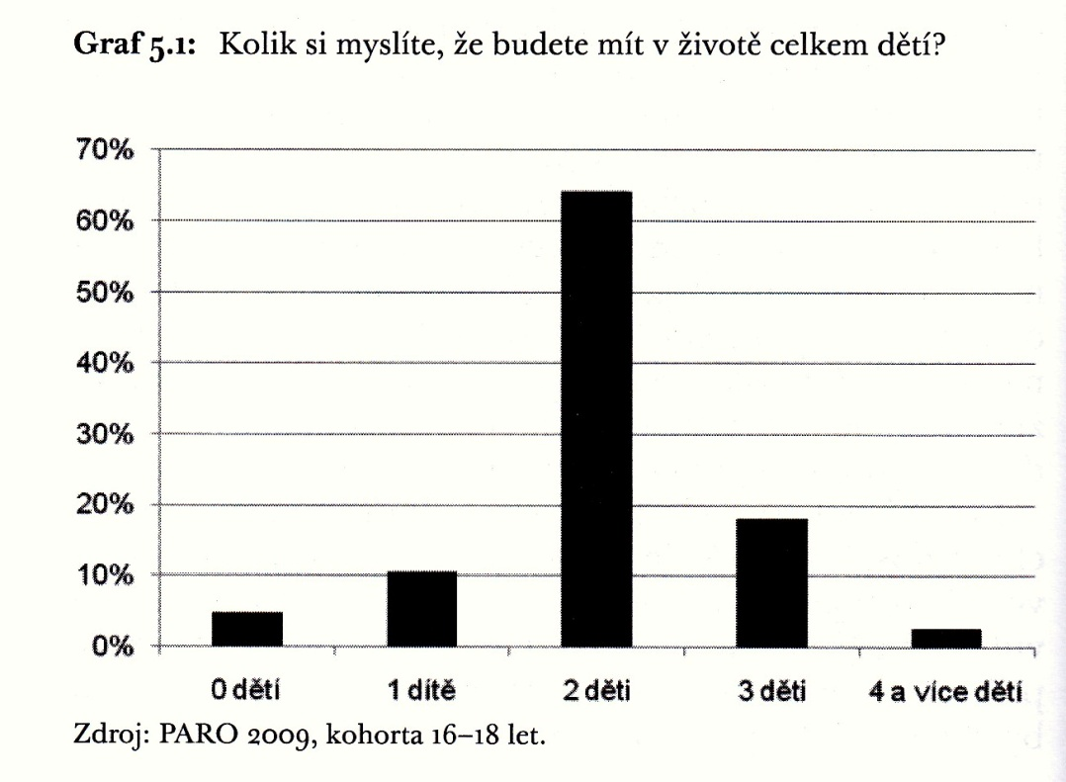
Zdroje:
Katrňák, T. et al. 2010. Na prahu dospělosti: partnerství, sex a životní představy mladých v současné české společnosti. Praha: Dokořán.
Možný, Ivo. 2011. Rodina a společnost. Praha: Sociologické nakladatelství.
Možný, Ivo. 2006. Rodina a společnost. Praha: Sociologické nakladatelství.

Lištiaková Irena
Zaměstnankyní nebo matkou na plný úvazek? Chybí možnost volby?
To, zda by se žena měly primárně starat o rodinu na plný úvazek, nebo přijmout oběť pro rodinu, a jak píše Pringle „promarnit své vzdělání“, by bylo námětem k diskuzi. Co však v České republice chybí, je počáteční možnost volby.
Žena, která pocítí touhu seberealizace již před třetím rokem dítěte bude primárně řešit zajištění hlídání ve formě denní péče o dítě. Vlivem danosti společenských struktur státu, kde se silně odráží moc genderovaného habitu (Bourdieu 2000), musí hledat alternativní formy péče ve formě „hlídacích babiček“ nebo soukromých školek. Český stát totiž zajišťuje hlídání dětí až od 3 let a i zde řeší značné kapacitní problémy mateřských škol - opět z důvodů nedostatečných finančních dotací. (Samoëlová 2010: 57, 96) První zmiňovaná možnost hlídání dětí mladších tří let je při dnešním trendu izolovaných nukleárních rodin (Možný 2006) málo pravděpodobná. Soukromá zařízení zase naráží na finanční zdroje rodiny. Státní jesle by odkrývaly potencionální třetí alternativu, avšak v českém prostředí přetrvává negativní konotace z dob komunistických a navíc jejich celkový počet se v současné době v ČR pohybuje kolem čtyřiceti. (Samoëlová 2010: 49)
Jedním z důsledků zmíněného jest, že ČR patří k zemím, kde je největší rozdílnost v zaměstnanosti žen-matek a bezdětných žen. (Samoëlová 2010: 53-56)
U ženy, která se svůj návrat do práce naplánuje až rodičovské dovolené je 50 % pravděpodobnost, že nevrací na své původní místo zaměstnání, ač má nárok na přidělení práce v rozsahu své pracovní smlouvy. (Wichterlová 2010) Ženy však touží po flexibilnější práci, aby dostály své roli matky. Genderový habitus způsobuje rozpor: žena se chce seberealizovat, avšak cítí i nutnost „oběti“ pro blaho rodiny ve formě flexibilního úvazku – muži částečné úvazky využívají minimálně (viz. graf IV.). Tady nevím: myslíte že jí v mateřské seberealizaci brání nutnost alespoň částečného úvazku anebo v pracovní seberealizaci jí brání rozhodnutí mít aspoň jedno ditě? Částečný úvazek ženě sice dává prostor skloubit rodinnou sféru s tou pracovní, na druhou stranu ji však zároveň značně limituje, neboť je zde nižší šance na pracovní postup, horší přístup k podnikovým školením a kurzům, někdy také zanikají nároky na zaměstnanecké výhody. (Wichterlová 2010)
Délka RD, nedostatečná kapacita školek, nízká flexibilita čerpání rodičovského příspěvku i nedostatek alternativních úvazků odkrývá závěr – ČR chybí koncepčnost rodinné politiky. ČR tak je státem, kde je žena stále vnímána jako pečovatelka, která bude muset přinést oběť, jak ji popisuje Pringle.
7 bodů, velmi dobré. Nevím jen, nakolik reflektujete, že vycházíte z axiomu priority výdělečné práce před rodičovstvím. Nebo jsem Vám špatně rozuměl?

GRAFY
Zaměstnanost: muži x ženy (ČR)
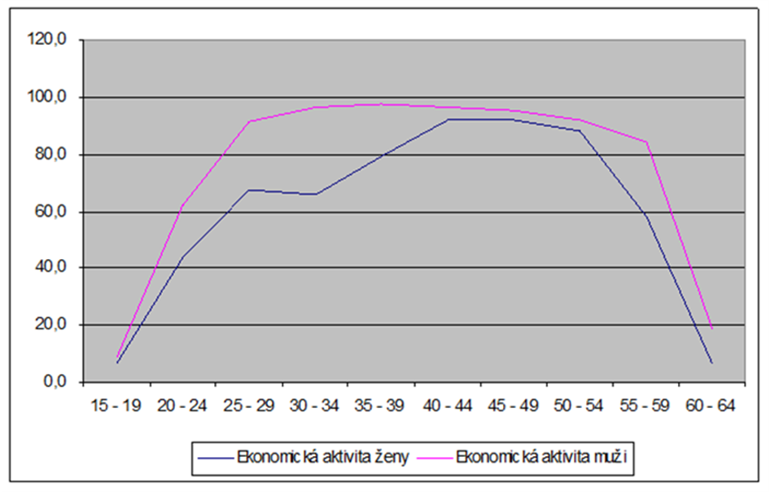
Zdroj: ČSÚ

Zaměstnanost žen 20-49 let (podle počtu dětí, v %)
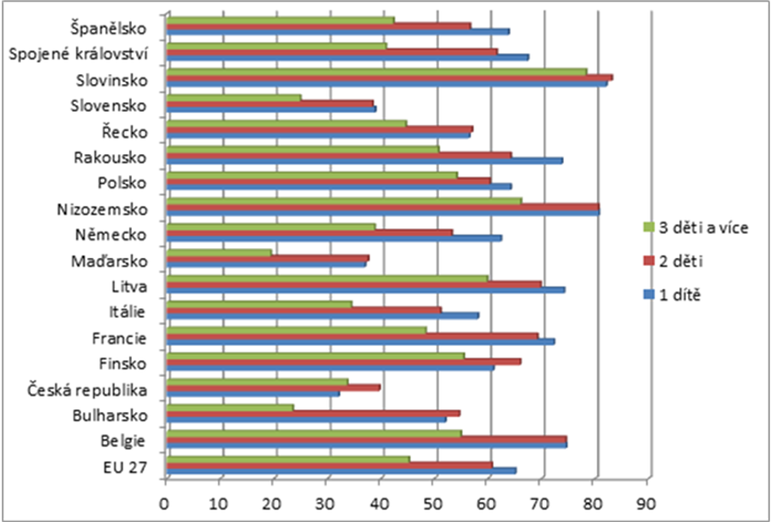
Zdroj: EUROSTAT, 2009, 2010

III. Zaměstnanost mužů 20- 49 let (podle počtu dětí, v %)
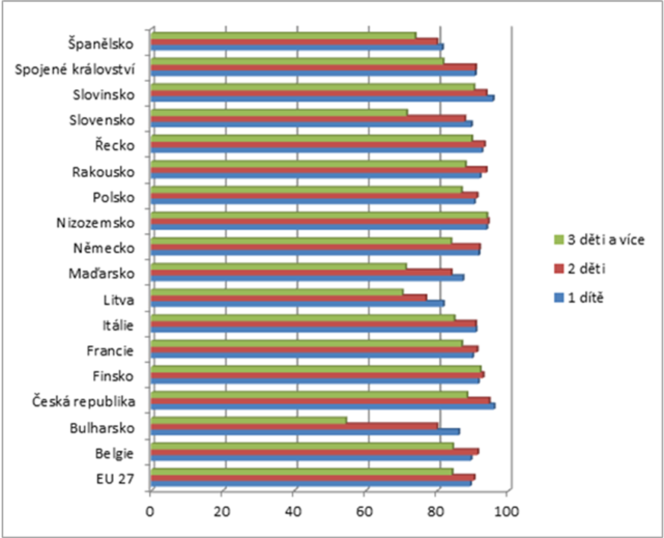
Zdroj: EUROSTAT, 2009, 2010
Podíl mužů a žen zaměstnaných na částečné úvazky
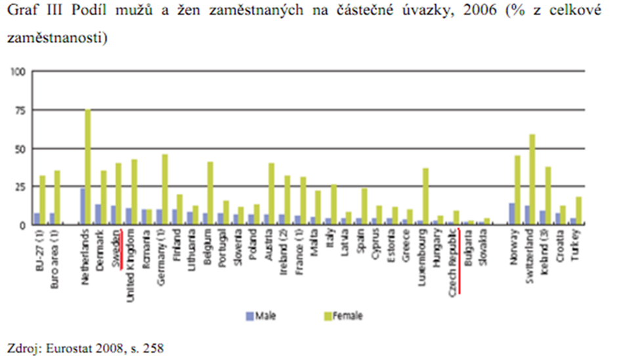
Zdroj: Eurostat 2008

Zdroje:
Bourdieu, P. 2000. Nadvláda mužů. Praha: Karolinum.
Možný, I. 2006. Rodina a společnost. Praha: Sociologické nakladatelství.
Pringle 1978, dle [Goldthrope 1986:53] v Možný 2006: 191-192.
Samoëlová, Š. Comparative Analysis of Work-family Balancing Policies. Case Study of Sweden and the Czech republic. Brno: 2010. Thesis. The Masaryk university. The departnement of social studies.
Wichterlová, L. Fialová, E. 2010. Dostaňte zákon na svou stranu. Praha: Gender Studies.
Skalníková Lucie
Mia Kellmer Pringleová přichází s tezí, že ženy se „nerealizují, když se věnují celodenní péči o dítě.“ (Pringle 1978 v Goldthorpe 1986:53) Pokud se tedy realizovat chtějí (ať už na trhu práce či dosažením vyššího vzdělání), kdo by měl být tím, kdo se o potenciální potomky postará? Ač to bylo v minulosti téměř nemyslitelné, dnes nás nejspíše logicky napadne ženin partner, tedy otec dětí. Nicméně ani dnes není tato idea zcela bez rozmýšlení a pochyb. Je muž schopen opustit nebo alespoň částečně omezit svou práci v zaměstnání a pracovní nasazení a stát se mužem v domácnosti?
Muži ztrácejí monopol na hlavního a často jediného živitele rodiny, tzv. breadwinnera, a ženy jsou ty, které touží po vyrovnání genderových rolí a po „viditelné“, placené práci. A tak pokud má pár potomka, skutečně dochází k případům výměn rolí, rozbití stereotypů a muž odchází ze zaměstnání či ho přerušuje a stává se oním mužem v domácnosti (prozatím je v České republice takových případů něco kolem 1% Už více než deset let to kolísá mezi 2-3%). Otázkou je, zda bude dítě „bito“ touto proměnou, tedy nepřítomností matky a naopak péčí otce? Dle Johna Bowlbyho nikoli. Otec by prý mohl být trvalou náhradou mateřské postavy. Tvrdí totiž, že není rozhodující, zda pečujícím bude žena-matka či muž-otec, rozhodující je vřelý vztah, který si dotyčný ke svému potomku vybuduje, a jež skýtá oběma pocit uspokojení. (Bowlby 1951 v Možný 2006: 183)
Mohli by tedy, ale nejsou. Pro sociologa je tu otázka Proč tedy ani po deseti letech neroste podíl otců na rodičovské dovolené?
Tvrzení Pringleové si lze vyložit ovšem i jiným způsobem. Lze jej chápat i tak, že pokud se ženy chtějí ve svém životě realizovat, neměly by o dítěti uvažovat vůbec. „Ženy, kterým na jejich povolání a nepřerušené kariéře“ totiž „opravdu záleží, se stále častěji rozhodují pro bezdětnost“. (Možný 2006: 191) V případě své bezdětnosti se totiž mohou do pracovního procesu zapojit bez jakýchkoli obav, že roli matky nezvládají. Míra bezdětnosti v dnešní době stoupá a tento fenomén se potvrzuje především u žen s vysokoškolským vzděláním, které se vzdávají možnosti být matkami přibližně ve třetině případů. (Hašková 2007: 15)
6 bodů

Zdroje:

Možný, I. 2006. Rodina a společnost. Praha: Sociologické nakladatelství.
Goldthorpe, J. E. 1987. Family Life in Western Societies: A Historical Sociology of Family Relationships in Briatin and North America. Cambridge: Cambridge University Press
Sociologický ústav AV ČR. 2007. Hašková H. Reprodukční preference a bezdětnost v České společnosti ve světle kvantitativních dat. Cit. 29. 06. 2007. (Dostupné z: http://www.soc.cas.cz/articles/cz/27/3704/Haskova-Hana-2007-Reprodukcni-preference-a-bezdetnost-v-ceske-spolecnosti-ve-svetle-kvantitativnich-dat.-Dostupne-na-www.soc.cas.cz-promeny..html

Šnábl Václav
Mateřství se v dnešní době účinné a dostupné antikoncepce skutečně stává pro ženy nenucenou alternativou ke kariéře, či životu naplněnému prací. Otázkou zůstává, jestli mateřství skutečně vylučuje u ženy kariérní postup nebo vertikální sociální lift do lépe placených zaměstnání. K odpovědi může napomoct srovnání postavení žen – matek v USA a v Evropě, které provedla Heleen Messová.
Ta uvádí, že Američanky tráví oproti Evropankám více hodin v práci a mají tudíž méně času na rodinu a domácí práce. Američanky však uspořené peníze investují do služeb a prací, které jim usnadňují péči o domácnost a ponechávají tak více prostoru na výchovu a zábavu. Evropanky však čelí skutečnosti, že systém služeb dostupný v USA není dostupný v Evropě. Pro ženy v Evropě je tedy mateřství méně výhodné, protože péči o domov musí věnovat čas, který by mohly uspořit. Uznání mateřství společností se může realizovat mnoha způsoby.
Nejextrémnější ze způsobů uznání matek bychom mohli najít v nacistickém Německu, kde režim pohlížel na ženy pouze jako na ploditelky, které byly podle počtu dětí vyznamenávány a pobíraly různých sociálních výhod. Jakákoliv kariéra, kromě kariéry matky, byla nežádoucí, jelikož se tak ženy nemohly naplno věnovat rození dětí.
Tohle ovšem není cesta, kterou by se moderní žena žijící ve svobodném státě chtěla vydat. Dle mého názoru firmy často zapomínají nahlížet na ženy jako na plnohodnotnou pracovní sílu. Žena sice potřebuje více času než muž právě z důvodu mateřství a z biologického faktu, že muži nejsou schopni kojit, avšak vzhledem k tomu, že tyto biologické podmínky jsou do jisté míry neměnné, mohl by s tím pracovní trh více počítat a mohl by se nabídnout více prací na částečný nebo poloviční úvazek, nebo například možnosti práce z domova, které by lépe vyhovovaly potřebám matek. Uznání mateřství společností v dnešní době vidím ve větší flexibilitě pracovních příležitostí a služeb.
Pokud se podíváme na stávající trendy v populaci ČR, můžeme konstatovat, že dochází k demografickému stárnutí, „které lze charakterizovat zejména růstem relativního zastoupení osob ve věku nad 65 let“. Vzhledem k pravděpodobnému vývoji v následujících letech, který je nastíněn v tabulce níže, můžeme rovněž usoudit, že mateřství je skutečně nedocenitelným posláním, které může zvrátit tento vývoj.

6 bodů výborně

Tab. 1: Budoucí vývoj složení obyv. podle hlavních věk. skupin, ČR, 2002-2050 .
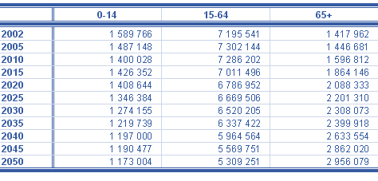
Počet znaků včetně mezer: 2392

Večerková Dana
Jaký tlak? Jaká volba? Jaké uznání?
Mia K. Pringleová ve svém textu stanovuje tři teze: ženy jsou v dvojitém tlaku, který vytváří péče o děti spojená s osobní nerealizací (1.); pro ženu byla rodina v minulosti údělem, dnes může být volbou (2.); ženě by se mělo dostat uznání za starost o děti jako za jeden „z nejvýznamnějších úkolů pro budoucnost své společnosti“ (3.). Autorka tyto teze prezentuje jako jednu: ženy by se měly vymanit z tlaku děti-osobní realizace tím, že budou mít děti jen tehdy, pokud si to zvolí, a v tom případě by se jim za to mělo dostat uznání (Pringle 1978, dle [Goldthrope 1986:53] v Možný 2011: 194).
Domnívám se však, že prospěje, rozdělíme-li tezi Pringleové na uvedené tři části a postupně se budeme zabývat každou z nich. K první je potřeba se ptát, kdo ten dvojitý tlak na ženy vyvíjí. Jsou to ženy samotné, které se chtějí realizovat v zaměstnání (neboť takovou realizaci má zřejmě Pringleová na mysli)? Anebo vede ženu do zaměstnání starost o materiální zabezpečení rodiny, které její muž nedokáže ze svého platu sám zajistit? Pokud by platila druhá varianta, možnost ženy rozhodnout se pro děti, kterou jí podle Pringleové „dnešek“ nabízí, by nebyla nikterak osvobozující. Naopak by děti musely být chápány jako starost navíc k zaměstnání, které tak jako tak musí žena mít.
Druhou tezi musíme podrobit otázce, co ženě tuto volbu nabízí. Je to uvolněný sociální tlak společnosti, která již nepohlíží na bezdětné ženy skrz prsty? Nebo antikoncepční pilulky? Nebo moderní instituce, které se o ženu a případně i jejího muže postarají v případě nemoci a stáří (srov. Lasch 1977 v Možný 2011: 85)?
Třetí část teze Pringleové otvírá otázku, kdo a jak by měl ženě dát najevo své uznání. Má to být její muž, který bude svoje zaměstnání považovat za srovnatelné s ženinou péčí o děti a bude to ženě dávat najevo v každodenním styku a komunikaci (srov. Berger, Kellner 1964: 11)? Nebo to má být stát, který bude ženě vyplácet „mateřský plat“, čímž ocení hodnotu její práce na dětech ekonomicky (srov. Možný 2011: 194-195)? Nebo společnost, která ocenění matek může dát najevo mnoha sociálními způsoby (například tím, že při výběru nového zaměstnance budou zaměstnavatelé pohlížet na mateřství jako ekvivalentní pracovní zkušenost)?
Omezený rozsah tohoto komentáře nedovoluje zabývat se odpověďmi na načrtnuté otázky, jak s nimi přicházejí různí sociologové a jejich výzkumy. Snaží se tak spíše poukázat na to, že text Pringleové může odkazovat k několika různým rovinám, které je nutné blíže specifikovat, chceme-li hlouběji porozumět sociálnímu procesu tlak – volba – uznání.

7 bodů – výborné řešení: otázky jsou vždycky důležitější než odpovědi.

Prameny:
Možný, Ivo. 2011. Rodina a společnost. Praha: Slon.
Berger, Peter, Harold Kellner. 1964. „Marriage and the Construction of Reality: An Exercise in the Microsociology of Knowledge.“ Diogenes 46 (1): 1-25.

Žádník Štěpán
Básník Karel Kryl v roce 1992 řekl v televizním rozhovoru, že vždy “spíš povídal o tom, co by mělo nebejt, anebo o tom, co je teď a jestli je to v pořádku“. Do sociologie původně patřilo jen povídání o věcech, které jsou, to ostatní se nabalilo až postupem času. Pringleová ve svém úryvku ale na vědeckou podstatu sociologie zapomíná. Její volání po změně nestojí na pevných základech. Zmiňme jen to, že vzdělanost žen v 70. letech byla ve srovnání s dneškem a zejména ve srovnání s muži na podstatně nižší úrovni1 a nedalo se tak většinou mluvit o tom, že by ženy měly svým rozhodnutím věnovat se domácnosti co promarňovat. V dnešních konturách se navíc ukazuje, že boj za rovnoprávnost, jak po něm Pringleová volá, zdaleka nemusí být pouze bojem jednoho pohlaví.
Vohlídalová a Křížková sledujíce českou společnost píší, že „právo na rovný přístup k placenému zaměstnání a právo na péči (...) představují spojené nádoby a je nutné je nahlížet ve vzájemných vztazích“.2 K jejich výroku je ovšem nutné připojit ještě tvrzení, že i práva mužů a práva žen jsou obdobně takovýmito spojenými nádobami. Kde zaujímají většinu prostoru muži, zbývá méně místa pro ženy a obráceně. Ale také ještě jednou dokola, protože může platit nejen to, že pro ženy je vystavěno mnoho překážek na pracovním trhu, ale i to, že muži musejí překonávat podobné překážky, chtějí-li se starat o své děti.
Maříková ve svém textu stručně nastiňuje jejich výčet. Říká přímo, že „pro většinu mužů je možnost pečovat o dítě pořád možností spíše formální než reálnou (právo pečovat je tak vlastně mužům reálně upíráno, a to zejména strukturálním nastavením na trhu práce i nekoncepční rodinnou politikou)“.3
Nechci tvrdit něco v tom smyslu, že si ženy za své postavení mohou samy, jen by možná stálo za to, zamyslet se nad tím, zda by nebylo vhodnější vnímat nenáviděného muže spíše jako svého spojence v zápase za zrovnoprávnění, protože by i on mohl mít na tomto boji svůj zájem. Jednostranný boj, po kterém volá Pringleová, dost možná nemůže dosáhnout uspokojivých výsledků, protože je ve hře ještě třetí hráč, kterého opomíjí.
Důkazy pro to, že tato spolupráce může fungovat, hledají zmíněné autorky zejména v zemích Severní Evropy. „Z příkladu ilustrujícího využívání rodičovské muži-otci v Norsku je zřejmé, že bez dalších podpůrných opatření otcové o své děti ve větší míře pečovat nebudou, neboť nemohou reálně využít svého práva pečovat o malé dítě a nemohou tak realizovat možnost být aktivním rodičem za srovnatelných podmínek, jaké mají ženy.“3

6 bodů

Zdroje:
A Half-Century Of Learning: Historical Census Statistics On Educational Attainment in the United States, 1940 to 2000: Detailed Tables [online]. [cit. 11.11.2012]. Dostupné z: http://www.census.gov/hhes/socdemo/education/data/census/half-century/tables.html
Vohlídalová, Marta; Křížková, Alena (2009) Rodiče na trhu práce: mezi prací a péčí. Czech Sociological Review, 45 (1). pp. 31-61. ISSN 0038-0288
(MAŘÍKOVÁ, Hana. Rodičovská (je) pro oba rodiče!. Socioweb [online]. 31.10.2007, roč. 2007, č. 11 [cit. 2012-11-09]. Dostupné z: http://www.socioweb.cz/index.php?disp=temata&shw=288&lst=116)

SMUTEK, M. Sociální stát – úvod do studia. 1. vydání. Hradec Králové: Gaudeamus, 2005, s. 56 – 61.
KREBS, V., et al. Sociální politika. 5. Přepracované a aktualizované vydání. Praha: Wolters Kluwer ČR, 2010, s. 78
MOŽNÝ, I. Rodina a společnost. Praha: SLON. 2006, s. 192 - 193
MOŽNÝ, I. Rodina a společnost. Praha: SLON. 2006, s. 186
www.zahoddecko.cz
Mees, Helen. 2006. „Evropská past volného času.“ Project Syndicate. [online]. [cit. 10. 11. 2012]. Dostupné z: http://www.project-syndicate.org/commentary/europe-s-leisure-trap/czech
Svobodová, Kamila. 2005. „ ANALÝZA: Stárnutí populace podle výsledků projekce ČSÚ.“ Demografie. [online]. [cit. 10. 11. 2012]. Dostupné z: http://www.demografie.info/?cz_detail_clanku&artclID=34
Tamtéž.

